Communiqué de presse

SIMPLIFICATION DU GESTE DE TRI :
TOUS LES EMBALLAGES ET LES PAPIERS VONT DANS LE BAC JAUNE !

Clermont-Ferrand, le 25 mars 2021

A partir du 1er mai 2021, finies les hésitations et les erreurs de tri… Désormais, une seule et même consigne de tri : 100% des emballages et des papiers vont dans le bac jaune !
La simplification des consignes de tri est mise en œuvre sur pour l’ensemble des 690 000 habitants et habitantes du Puy-de-Dôme et de nord de la Haute-Loire. Cette simplification se généralise progressivement au niveau national puisqu’aujourd’hui près d’1 français sur 2 peut déjà trier tous ses emballages sans exception. D’ici fin 2023, tous les Français seront concernés.

COMMENT TRIER ?
Aujourd’hui, tous les emballages et les papiers vont dans le bac jaune :
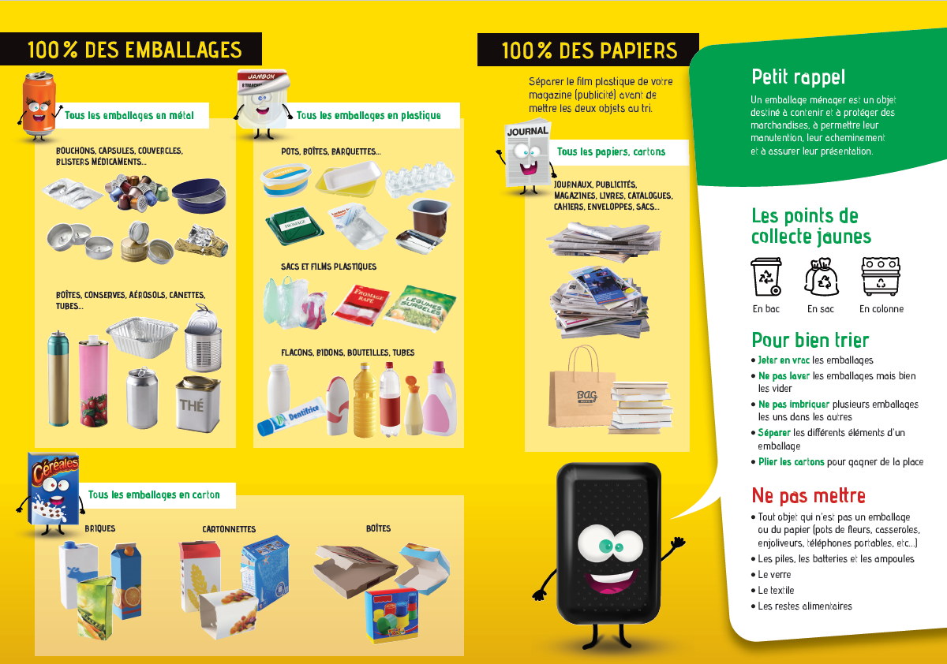
A partir de maintenant, il n’y a plus qu’une seule question à se poser : est-ce que mon déchet est un emballage ou du papier ? Si oui, direction la poubelle jaune !
Attention, tous les emballages se trient ne signifie pas que tous les plastiques se trient ! Un jouet en plastique n’est pas un emballage donc ne doit pas être jeté dans la poubelle jaune dédiée aux emballages et papiers.

Optimiser le recyclage et réduire les erreurs de tri
L’objectif de cette évolution ? Trier mieux et donc recycler plus, pour atteindre 55% de déchets recyclés et réemployés en 2025, puis 65% en 2035.
La massification des tonnages d’emballages collectés grâce à la simplification des consignes va également permettre de déployer de la Recherche et Développement, pour créer de nouvelles filières et procédés de recyclage pour les déchets n’en disposant pas encore.
Enfin, elle vise à réduire les erreurs de tri. Ces erreurs représentent entre 20 et 25 % des déchets entrant en centre de tri et coûtent cher à la collectivité et donc au contribuable : environ 1,5 M € / an.

La deuxième vie des emballages et des papiers
Films plastiques, petits emballages aluminium, tubes, pots et barquettes … Afin de pouvoir accueillir les nouveaux déchets déposés dans les bacs et colonnes jaunes à partir du 1er mai 2021, le centre de tri Paprec à Clermont-Ferrand, entre en phase de travaux jusqu’à l’été.
Une fois triées, les matières sont envoyées vers des repreneurs situés en France et en Europe pour être intégrées dans la fabrication de nouveaux produits, permettant ainsi une économie de ressources naturelles et d’énergie considérable.

Trier c’est bien, limiter les emballages c’est mieux !
Réduction des déchets et recyclage sont complémentaires. Parallèlement à la simplification des consignes de tri, il est également indispensable de revoir nos modes de consommation et de soutenir une économie plus sobre. Les industriels ont également un rôle essentiel à jouer dans cette démarche, en développant l’éco conception et en limitant les emballages mis sur le marché. Le meilleur déchet reste bien celui que l’on ne produit pas !

+ d’infos sur valtom63.fr

